Уйский муниципальный район.
МКОУ «Уйская средняя общеобразовательная школа имени А.И.Тихонова»

Исследовательский проект.
«Восстановление леса после пожара»

Выполнил: учащиеся 11а кл.
Городилова Н., Володченкова Н,
Ефимкин Н., Буторин Д,
Шалашов С.,Краевой Н
Руководитель: Уржаткина Р.А.
учитель технологии
Консультант: Карасева Н.В.

с.Уйское 2021 год
Содержание

Введение. 3
Глава I . 4
1.Значение леса в природе и жизни человека. 4
2. Лесные пожары. Последствия лесных пожаров. 5
3. Восстановление леса после пожара. 6
Глава II. 7
1.Общая характеристика Уйского лесничества. 7
2.Состояние леса в черте села Уйское. 8
3.Проведение восстановительных мероприятий в Уйском лесничестве. 8
Глава III. 9
1 Роль школьников (волонтеров) в восстановлении леса после пожара. 9
Заключение. 11
Список литературы. 12
Приложения. 13

Введение.
Одним из важных компонентов биосферы является лес. Лес – это сложное сочетание деревьев и множества других растений, которые тесно связаны друг с другом и окружающей средой. Леса занимают около 40% суши Земли и оказывают огромное влияние на биосферу: на их долю приходится почти 44% кислорода, поставляемого ежегодно всеми зелеными растениями, вырабатывают приблизительно 50% органических веществ, создаваемых наземными растениями, являются своеобразным фильтром, выделяя в атмосферу особые вещества – фитонциды, которые обеспечивают очистку воздуха от вредных микробов. Леса улучшают климат: задерживают ветер и защищают поля от губительных засух и пыльных бурь. Лесные насаждения скрепляют почву на склонах и прекращают движение сыпучих песков, повышают плодородие почв.
В 30-х годах прошлого столетия стала очевидной опасность истощения большинства природных ресурсов, в том числе лесных. Возникло понятие охрана окружающей среды, не последнее место в которой занимает восстановление лесов после пожаров. Отрицательные последствия лесных пожаров огромны. Поврежденный пожаром лес теряет свои водоохранные, полезащитные и другие функции. В нашей стране борьбе с лесными пожарами уделяется большое внимание, как задаче большой государственной важности. Наряду с такими мерами борьбы с пожарами как своевременное обнаружение и ликвидация, создание противопожарных разделительных и минерализованных полос, наземное и авиа - патрулирование, огромное значение приобретают мероприятия по разъяснительной работе среди широких масс населения. И в этой связи, необходимо добиваться, чтобы как можно больше людей осознало ответственность за сохранность лесного богатства.
Таким образом, актуальность данного проекта заключается в том, что для восстановления лесов после пожаров можно и нужно привлекать не только работников лесничеств, но и молодое поколение жителей страны (школьников, студентов, волонтеров).
Цель проекта: изучение необходимости привлечения широких масс населения, в том числе школьников и волонтеров для восстановления леса после пожара.
Гипотеза: Если привлекать для восстановления леса после пожара широкие массы населения, в том числе школьников и волонтеров, то мероприятия будут более действенными и масштабные, изменится отношение людей к проблеме охраны леса.
Задачи:
- Изучить значение леса в природе и жизни человека;
- Выяснить влияние лесных пожаров и их последствий на лес;
- Изучить способы восстановления леса после пожара;
- Проанализировать роль школьников (волонтеров) в восстановлении леса после пожара в нашей местности (окрестности с. Уйское).

Глава I .

1.Значение леса в природе и жизни человека.
Лес имеет огромное народнохозяйственное значение. Несмотря на бурное развитие химической и других промышленности, древесина не только не потеряла своего значения, а наоборот, сфера ее использования значительно расширилась. Большая роль принадлежит лесу и как компоненту биосферы. С развитием промышленности и ростом населения значительно возросли санитарно-гигиенические функции леса. Человек из природы привык только брать все для себя и редко оставлять что-то взамен: в России ежегодно вырубается 1,8 млн. га и кроме того миллион гектаров лесных угодий гибнет или повреждается вредными промышленными выбросами. Так, на Кольском полуострове леса гибнут со скоростью 1 км2 в год.
Ученые предупреждают, что уничтожение лесов ведет к снижению порога устойчивости биосферы, увеличению силы наводнений, селей, водной эрозии, пыльных бурь, засух и суховеев, ускорению процессов опустынивания. Ежедневно на планете вымирает один-два вида диких растений, при этом следует помнить, что только один вид растений обеспечивает существование в среднем 11 видов животных, а в тропических лесах — даже 20 видов. Следовательно, с обезлесением ландшафтов сокращается генетическое разнообразие экологических систем, постепенно уничтожается живое вещество биосферы.
Многие лесные массивы, в первую очередь пригородные, стали местами массового отдыха. Однако такое рекреационное лесопользование, оздоровляя человека, способно вызвать ухудшение качественного состояния леса, а в ряде случаев и его полную деградацию. При этом снижаются санитарно-гигиенические, водоохранные и почвозащитные функции природных лесов, а также теряется их эстетическая ценность. Потребительское, а нередко и хищническое отношение человека к растительным сообществам проявилось еще на начальном этапе развития земледелия и скотоводства. В дальнейшем, особенно с началом бурного развития экономики, такой подход не только не был отвергнут, но, по-видимому, еще больше закрепился в сознании людей. Сведение крупных лесных массивов, особенно влажных тропических — этих своеобразных испарителей влаги, по мнению многих исследователей, неблагоприятно отражается не только на региональном, но и на биосферном уровне. Уничтожение древесно-кустарниковой растительности и травянистого покрова на пастбищах в засушливых регионах ведет к их опустыниванию.

2. Лесные пожары. Последствия лесных пожаров.
Лесные пожары являются стихийным бедствием, уничтожающим деревья и растения. Они так же вредят людям, их физическому и психологическому здоровью. Чаще всего человек способен предотвратить пожар, не совершая те или иные действия, но иногда может произойти самовозгорание торфа в пик жары из-за солнца или молнии, попавшей в дерево.
Главной причиной остается невнимательность людей. Многим известно, что ветер может разнести горящий пепел, спички, сигареты или любой подожженный мусор, оставленный человеком на земле. Вследствие пожара за малый промежуток времени могут погибнуть километры живой флоры и фауны в лесу и за его пределами. К сожалению, люди продолжают сжигать сухие листья, различный мусор и прочее. Только безответственный человек не потушит костер после себя, рискуя устроить пожар.
Данные об обстановке с лесными пожарами в окрестностях нашего села были предоставлены руководителем Уйского Лесничества Надеждой Васильевной Карасевой. Пожары в нашем селе это частые случаи невнимательность и халатность людей по отношению к природе: 23 раза за пожароопасный сезон приходилось выезжать специалистам на тушение лесных пожаров в Уйском районе. Самое крупное возгорание на 100 га случилось в лесу возле Краснокаменки, от огня там пострадали и старые деревья, и новые насаждения.
- Деревья, которые там сгорели, пока арестованы на шесть лет, - рассказывает Надежда Карасева (начальник Уйского территориального отдела ЧБОУ «Чебаркульское лесничество). – И вырубать их запрещено. Но надеемся, что в новом году будет создана комиссия, которая примет решение по сгоревшему лесу. Виновника лесного пожара возле Краснокаменки установить не удалось. Всего за 2018 год привлекли к административной ответственности за пожар одного человека – жителя Кидыша. Суд решил: он виновен в том, что огонь с его земель перешел на лес. Мужчина не выполнил свои обязательства и не опахал границу. Теперь он обязан выплатить штраф в пять тысяч рублей, и возместить ущерб, нанесенный огнем 42 тысяч рублей. Надежда Карасева заметила, что согласно закону, все смежные сельскохозяйственные участки с лесом должны быть очищены от сухостоя, а между лесным массивом и землями сельхозназначения должна быть обработанная полоса. Зачастую из-за недостатка денег не соблюдается пожарная безопасность на фермах, имеющих смежное расположение с лесной полосой, а именно: фермеры либо не обеспечили полосу свободную от горючих материалов, либо не провели опашку.

3. Восстановление леса после пожара.
Последствия пожара могут быть непоправимые. Деревья, сожженные огнем, не поддаются восстановлению. Во время возгорания исчезает кислород, а огромная площадь в округе оказывается «задымленной», что пагубно влияет на легкие человека и на его здоровье в целом. Последствия могут быть куда серьезнее, ведь во время пожара могут погибнуть люди. Вместе с пожаром меняется и режим существования верхнего слоя почвы: солнце беспрепятственно иссушивает ее. При этом все, что находится глубже, наоборот переувлажняется. Корни деревьев, которые при жизни были природными «насосами», выкачивающими огромные объемы воды, перестают работать. Появившаяся зола повышает щелочной уровень земли, что так же крайне неблагоприятно действует на возможность роста леса. Пожар приводит к сильнейшему недостатку азота, которого и так всегда не хватает в лесной почве. Именно по этим причинам возрождение лесного массива может занять многие десятки, а в некоторых случаях сотни (до полного восстановления) лет. После пожара резко повышается микробиологических организмов, разлагающих то, что осталось в почве и на ней. Но благодаря усилиям человека этот процесс становится заметно быстрее: уже через десять-пятнадцать лет на местах пожарищ можно увидеть молодой, пока еще не окрепший, но все же лес. Но это все естественное восстановление леса. Которое не всегда приемлемо. В случае если лесным насаждениям нанесен сильный урон, лесопатологами назначаются санитарно-оздоровительные мероприятия. Среди них может быть сплошная санитарная рубка леса — когда участок полностью освобождается от древесной и кустарниковой растительности, выборочная санитарная рубка и уборка захламленности участка, которая может проводиться одновременно с вышеуказанными мероприятиями или как самостоятельный вид работы, когда с территории, пройденной огнем, убираются упавшие и обгоревшие деревья, порубочные остатки. После этих мероприятий лесной участок готовят к проведению искусственного лесовосстановления. Этот процесс включает в себя подготовку почвы, посев семян лесных растений, сосны и ели либо посадку новых деревьев, при которой используют сеянцы и саженцы хвойных пород. Работа по возрождению лесов требует огромного терпения и высокого профессионализма. От посева семечка до появления полноценного дерева может пройти 60 — 80 лет. И на протяжении всего этого времени лесным культурам нужен тщательный уход.

Глава II.

1.Общая характеристика Уйского лесничества.
Уйский лесхоз является подразделением ЧБОУ «Чебаркульское лесничество» Челябинского управления лесами расположен в Центральной части Челябинской области на территории Уйского муниципального района. Контора Уйского территориального отдела находится в с. Уйское, что в 160 км от областного центра города Челябинск и в 75 км от ближайшей железной дороги.
Лесничество – это основная территориальная единица управления в области использования, охраны, защиты и воспроизводства лесов России. Целью деятельности лесхоза является создание и сохранение на закрепленной за ним территории высокопродуктивных качественных, биологически устойчивых, оптимального видового и возрастного состава лесов и лесной фауны, отвечающих высоким экологическим, социальным и экономическим потребностям общества и государства.
В соответствии с главной целью и основной задачей лесхоз осуществляет следующие основные виды деятельности: управление лесным фондом на территории лесхоза в области использования, воспроизводства, охраны и защиты лесов; реализация государственных программ и проектов развития лесного хозяйства в целях повышения продуктивности и улучшения качественного состава лесов, усиления их природоохранных функций, наиболее полного удовлетворения отраслей народного хозяйства и населения во всех видах лесной продукции; ведение государственного учета лесов и государственного лесного кадастра; охрана природы и рациональное использование природных ресурсов; создание и выращивание лесных насаждений, а также своевременное восстановление лесов на вырубаемых площадях хозяйственными породами, а также охрана лесов от пожаров, незаконных порубок и других действий, приносящих вред лесу, защита от вредителей и болезней леса.

2.Состояние леса в черте села Уйское.

Уйский район расположен в центральной части Челябинской области и в лесостепной зоне, в зоне рискованного земледелия. Общая площадь района 263,4 тыс. га., в. т.ч. сельхозугодий 194,77 тыс.га., территория промышленных предприятий 0,98 тыс.га., 55 тыс.га - земли Гослесфонда. Районный центр – с. Уйское находится в 160 км от г. Челябинска. Богатый землями, лесами, озерами, ресурсами полезных ископаемых, он по праву называется краем станиц «золотой долины». Главной достопримечательностью мест Уйского района является то, что район является географическим центром Челябинской области, с уникальным природно-географическим ландшафтом, где горно-лесистая природа переходит в лесостепную. По лесорастительному и лесохозяйственному районированию леса района относятся к Южно-Уральскому району лесостепей. Площадь, покрытая лесами, составляет в районе 19,4% от всей площади. Все леса района по народнохозяйственному значению и режиму лесопользования отнесены к лесам I группы с распределением по категориям защищенности. Общая протяженность территории лесного хозяйства с севера на юг – 60 км., с запада на восток – 50 км.
Общее санитарное состояние лесов удовлетворительное. Массового размножения очагов вредителей за последние 10 лет не наблюдалось. Характерной особенностью лесов Уйского муниципального района являются неравномерное распределение на территории участков с высоким классом пожарной опасности, что в целом повышает возгораемость лесов.

3.Проведение восстановительных мероприятий в Уйском лесничестве.

Одна из главных проблем 21 века – лесные пожары. Чаще всего данное стихийное бедствие возникает в летние периоды, хотя и в зимнее время лесной пожар встречается нередко. Возникновение лесных пожаров чаще связано с действиями человека, но возникновение также возможно из-за природных условий и событий. В природном случае, пожары возникают в частности из-за грозы, возгорании торфа из-за засухи. Человек своими действиями может вызвать лесной пожар, в частности так бывает практически всегда. Непотушенная сигарета или костёр, который был разведён не по правилам, оставленные зажигалки или спички, которые нагреваются под солнцем – всё это приводит к лесному пожару.
Лесной пожар может быть, как верховым – горение верхних участков деревьев, так и низовым – горение нижних частей деревьев, кустарников и травы. Опасен верховой лесной пожар своей скоростью распространения, которая может достигать до 80 километров в час, также возникают некоторые трудности при тушении пожара. Дым, который возникает при верховом пожаре, мешает видимости и пожарные вертолёты снижают свою эффективность. Низовой пожар опасен тем, что при данном типе пожара возможно возгорание торфа, который тушится ещё труднее, чем лесной пожар.
Основами тушения лесного пожара считают большой сброс воды на участки пламени. При невозможности большого сброса воды с помощью пожарных самолётов и вертолётов, тушение производят при помощи обычного пожарного рукава.
В 2019 году в Челябинской области тушили пожары на площади 10 тыс. га леса – это в 2,5 раза меньше, чем в прошлом году. Сначала пожароопасного сезона на землях лесного фонда было ликвидировано 534 лесных пожара. Всего на тушении было задействовано более 7 тыс. человек и 2, 4 тыс. ед. техники. После пожаров необходимо проводить восстановительные работы, такие как посадка саженцев. Но перед этим требуется осуществить ряд мероприятий. Прежде всего, нужно очистить площадь, пострадавшую от пожара, от древесного хлама. В первую очередь человек занимается расчисткой: убираются, выкорчевываются, спиливаются остатки растительности, не способной самостоятельно восстановиться. Это процесс долгий, занимающий довольно внушительное количество разнообразной техники и людских ресурсов. Спустя несколько месяцев на поверхности появляется травяной покров. Но такие породы деревьев, как ель, сосна, кедр и другие голосеменные, не способны к самостоятельному восстановлению. Поэтому в нашем районе привлекаются волонтеры – школьники для высадки саженцев.

Глава III.

1 Роль школьников (волонтеров) в восстановлении леса после пожара.
Профилактика лесных пожаров в 21 веке усиливается с каждым днём, ставятся пожарные вышки, на которых сидят дежурные и наблюдают за обстановкой леса, в случае пожара они сообщают пожарным. Также разрабатываются противопожарные системы, которые устанавливаются в лесу и при малейшем воспламенении подают сигнал пожарным. Но не стоит недооценивать роль профилактической и разъяснительной работы с населением страны, а особенно с подрастающим поколением.
В 2002 году в России стартовал проект Гринпис России «Возродим наш лес», когда в нескольких школах Рязанской, Тульской и Орловской областей при активном содействии Гринпис были созданы пришкольные лесопитомники. В 2004 году к проекту «Возродим наш лес» присоединились другие общественные организации. Проект, начавшийся всего с нескольких школ, постепенно перерос во всероссийское движение, охватывающее сегодня 65 субъектов России, от Калининградской области до Камчатского края. Участники проекта продолжают традиции движения за восстановление лесов, возникшего еще в XIX веке. Саженцы из питомников используются для облесения участков, потерявших естественный лесной покров. Все — от вскапывания грядок до высадки саженцев на постоянное место — делают дети. С момента начала проекта в нем приняли участие более 250 школ, школьники и волонтеры Гринпис высадили около 190 тыс. саженцев сосны, дуба, ольхи, вяза и клена. По числу школ, участвующих в проекте, лидирует Рязанская область, где восстановлением лесов занимаются 112 образовательных учреждений. Важной составляющей проекта является защита созданных насаждений. Даже на неиспользуемых землях высаженные деревья могут серьезно пострадать от различных угроз — нерегулируемого выпаса и сенокошения, повреждения сельхозтехникой при проведении работ на соседних участках и т. п. За посадками надо следить и ухаживать — это тоже делают школьники.
Осенью прошлого года в Челябинской области прошла акция «Живи, лес!» Лесничества Южного Урала высадили более 6 тысяч деревьев в рамках Всероссийской осенней акции «Живи, лес!». В мероприятии приняли участие чиновники разных уровней, активисты, общественники, студенты, школьники и местное население. «Мы ценим вклад каждого южноуральца в общее дело, направленное на сохранение и восстановление наших лесов, – подчеркнул начальник Главного управления лесами Челябинской области Сергей Лавров. – Акция «Живи, лес!» – это и посадка леса, и осуществление уходов за посадками, и заготовка лесосеменного сырья, и очистка зеленых массивов от мусора. Большой блок отведен просветительской работе: беседам и лекциям с населением, в том числе с подрастающим поколением, организации тематических выставок рисунков и фотографий».
Уйское территориальное отделение ЧБОУ «Чебаркульское лесничество» не осталось в стороне – в период с сентября по октябрь в районе было высажено саженцев сосны на площади около 50 га, из них в окрестностях села Уйского – 13,3га. В данном мероприятии приняли участие жители районного центра, близлежащих населенных пунктов, и, что особенно отрадно – учащиеся 11 класса средней школы. Бригада из 8 человек под руководством представителя лесничества посадила на площади 2 га саженцев сосны на участках, пострадавших от пожара. Саженцы были выращены из местного семенного материала, что предполагает высокий процент приживаемости, земли под посадку были предварительно подготовлены – расчищены, проложена минеральная полоса и т.д.

Заключение.
У леса множество врагов. Самый опасный – пожар. Пожар полностью или частично уничтожает лес и все живое в нем. Лесные пожары были известны давно. В царской России каждый засушливый год сопровождался пожарами (1915 год в лесах Сибири сгорело 15 млн.га леса). В первые годы Советской власти положение оставалось таким же. В дальнейшем площади пожаров систематически сокращались за счет применения новых технических средств в борьбе с пожарами, авиационной охраны лесов.
Мировая статистика показывает, что 97% всех лесных пожаров возникает по вине людей. Отсюда борьба с лесными пожарами остается одной из важнейших государственных задач.
В России регулярно употребляется формула «Срубил — посади». Популярная поговорка кончается словом «посади», но в действительности это лишь начало дела, причем относительно простое. А вот грамотный и эффективный уход за растущими посадками сродни высокому искусству или, по крайней мере, мастерству. В поговорке не хватает третьего слова — «вырасти», с которым она обретает смысл. К сожалению, для российского лесоводства это очень больная тема, потому что качественный уход за растущим лесом на месте вырубок является редким исключением. Вот и скудеют год от года наши лесные ресурсы. Так что сажать лес нужно только тогда, когда есть уверенность, что в течение многих последующих лет уход за ним будет систематическим и грамотным. И именно этим могут и должны заняться представители молодого поколения россиян – школьники и волонтеры. В настоящее время в нашем селе существуют несколько форм объединения молодых людей, которые имеют программы связанные с экологическими проблемами:
· Молодежь Уйского района;
· Российский союз сельской молодежи (появилась недавно в нашем селе)
· Российское движение школьников.
Так же волонтерские движения в с. Уйском осуществляются при поддержке ГППОУ Уйского филиала Верхнеуральского агротехнологического техникума - казачьего кадетского корпуса и МКОУ «Уйская средняя общеобразовательная школа имени Александра Ивановича Тихонова». Надеемся, что в ближайшем будущем движение по сохранению и возобновлению леса будет более массовым.

Список литературы.
- Атипенко Т.А.,З.С Брунова М.Д ,Гиряев Н.Н Гусев, И.И Дроздов: Лесное хозяйство - терминологиечкий словарь, Министерсво природных ресурсов РФ, 2002г.
- Банников А.Г., Рустамов А.К.; Охрана природы, Издательство ''Колос'' Москва 1977.
- Воронцов А.И., Харитонова Н.З.; Охрана природы ;2-е издание переработанное, Издательство ''Высшая школа'' 1977.
- Датунишвили Н.Л Кокая Г.Г Гумберидзе П.Н.: Проект организации и развития лесного хозяйства Уйского механизированного лесхоза Челябинского управления лесного хозяйства Министерства лесного хозяйства Том 1 ''Объяснительная записка'', Тбилиси 1975-1976.
- Зеликов В.Д., Клюкаева М.П.:Почвоведение Издательсво ''Лесная промышленность'' Москва 1973.
- Миронов В.В.: Экология хвойных пород при исскуственном лесовозобновлении, Издательство ''Лесная промышленность'', Москва 1977.
- Нагидзе Ю., Шенгалия О.Ш.: Проект организации и развития лесного хозяйства Уйского механизированного лесхоза Челябинского управления лесного хозяйства Министерства лесного хозяйства. Том 1 ''Обьяснительная записка''Тбилиси 1985.
- Писаренко А.И., Смирнов Н.А., Калиниченко Н.П.: Лесовосстановление на вырубках.Издательство ''Лесная промышленность'' ,Москва 1973г.
- Родионова А.С.: Лесная ботаника. Издательство ''Лесная промышленность'' Москва 1980г
- Яблочков А.С., Остроумов С.А.: Охрана живой природы. Проблемы и перспективы. Издательство ''Лесная промышленность'.'Москва 1983г.
- priroda.chel.ru›Publications/News/Show…
- Uiskoe.GuideRF.ru›…uyskoe…lesnichestvo.html
- Chelyabinsk.BezFormata.com›listnews/rajona-…
- ria.ru›20090414/168056182.html
- uyskiy.ru›pasport.php

Приложения.
Приложение 1. Участок леса 2,км от села Уйское.
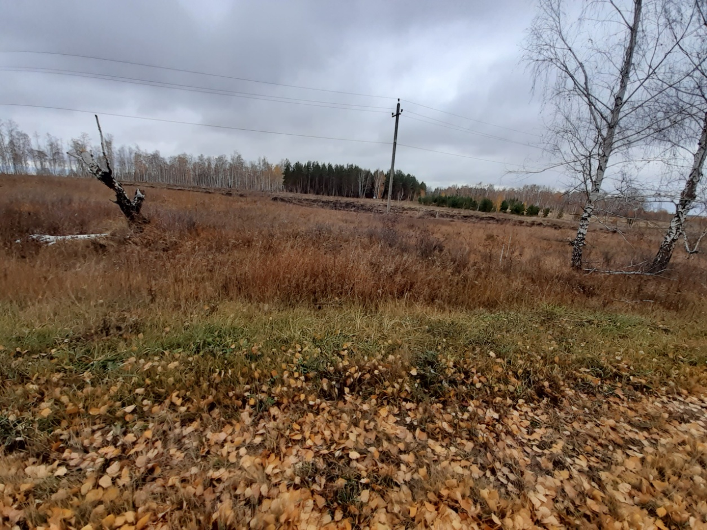
Приложение 2.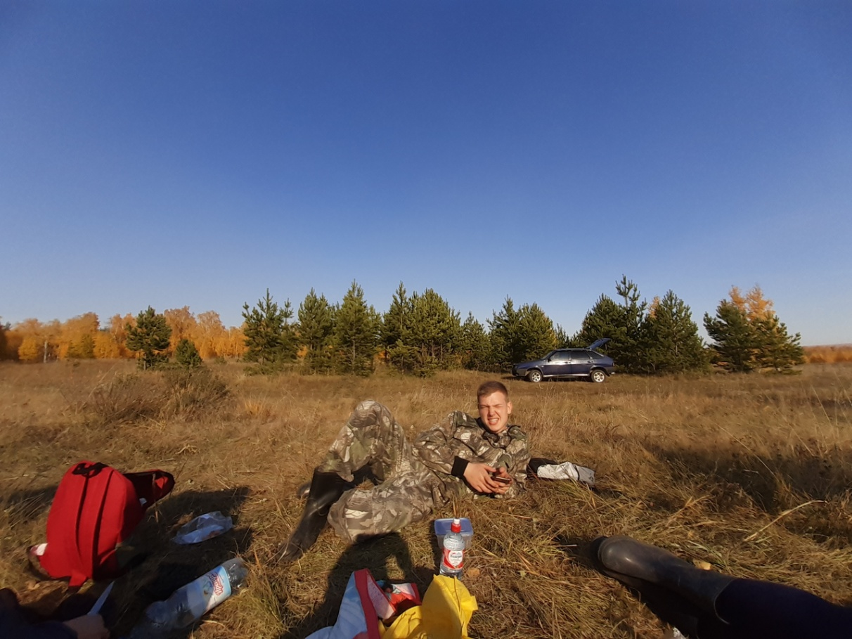

Приложение 3
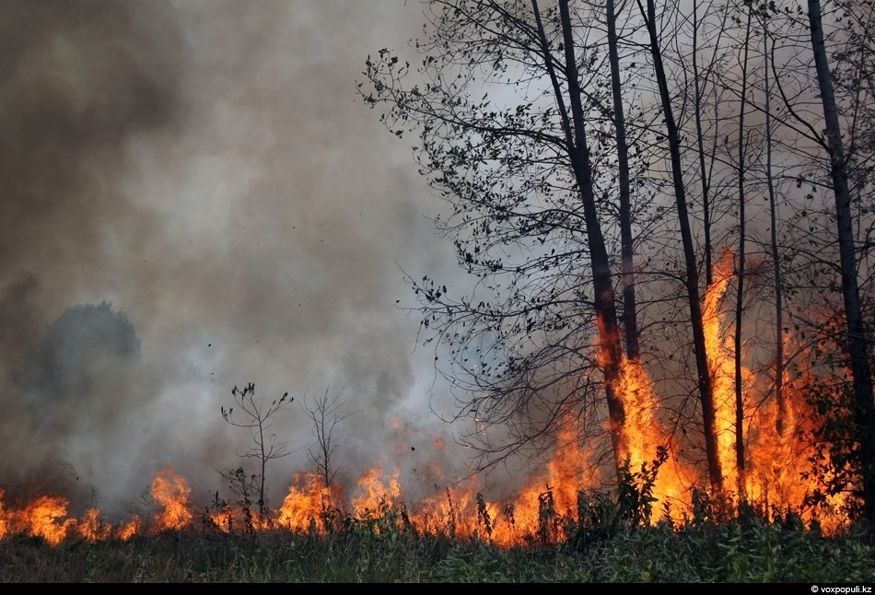
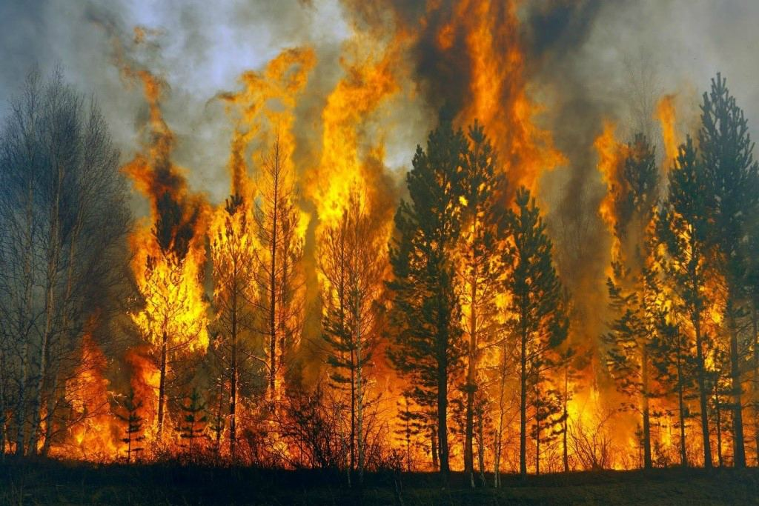

Приложение 4. 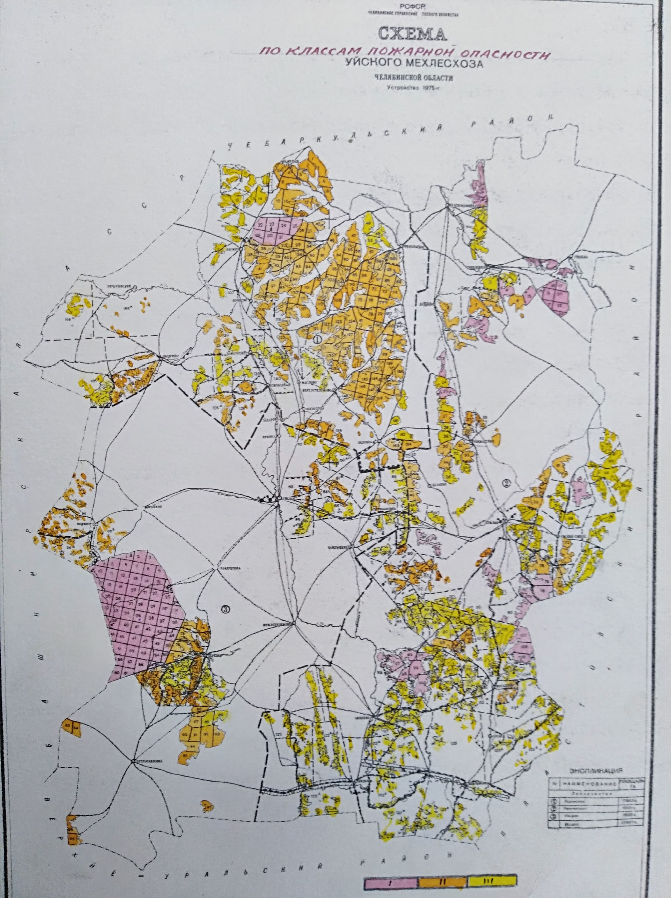

Приложение 5
Приложение 5 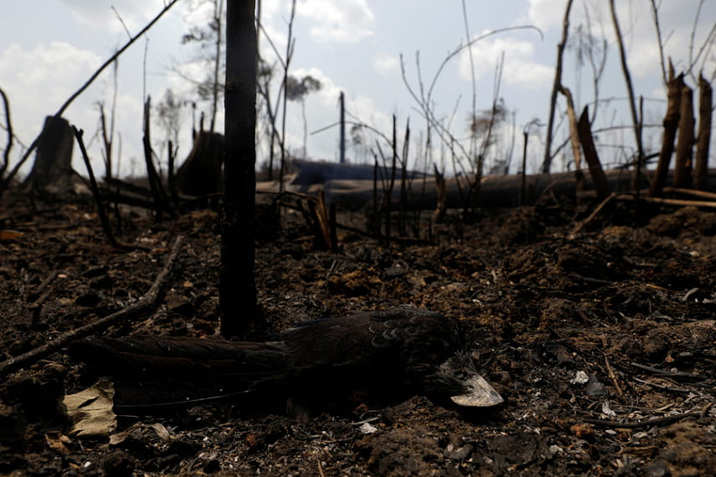 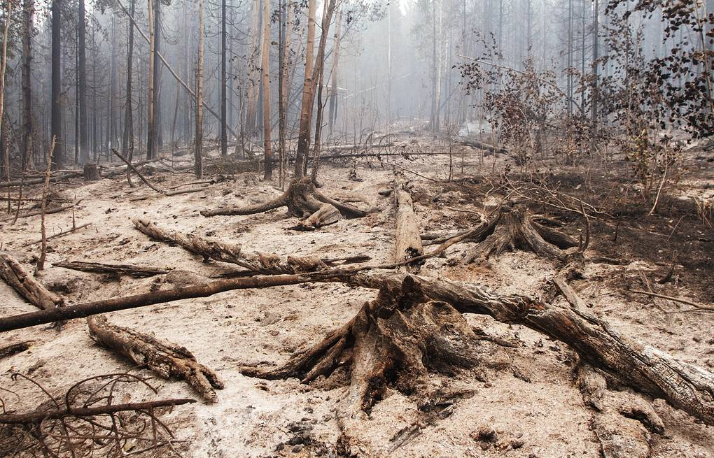

Приложение 6.
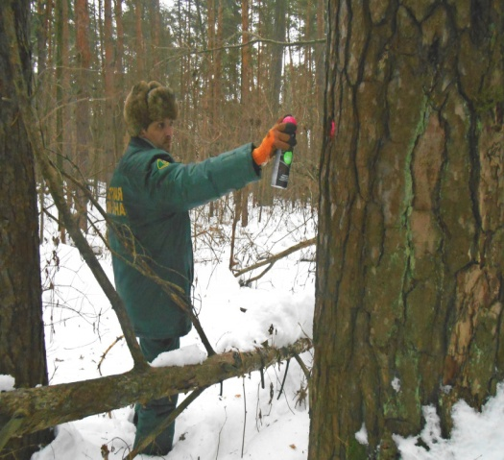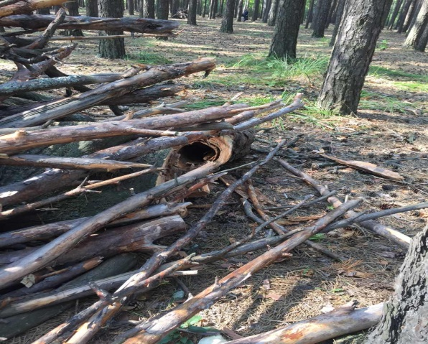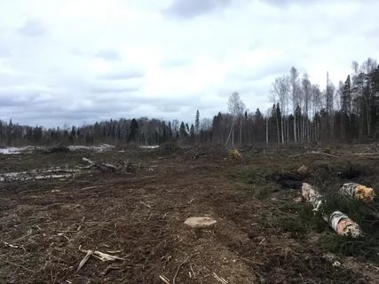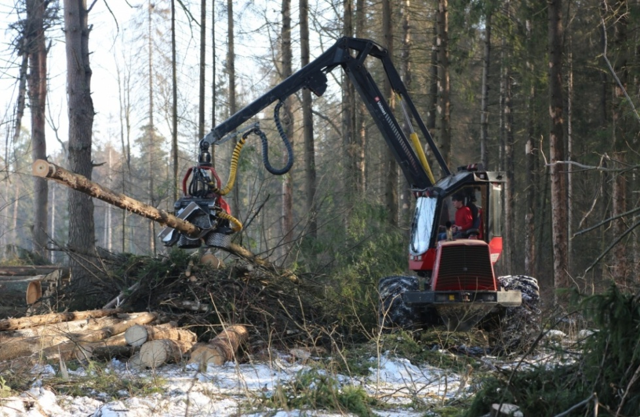

Приложение 7.
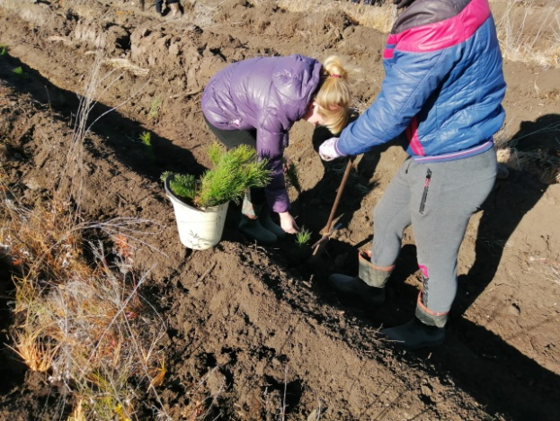 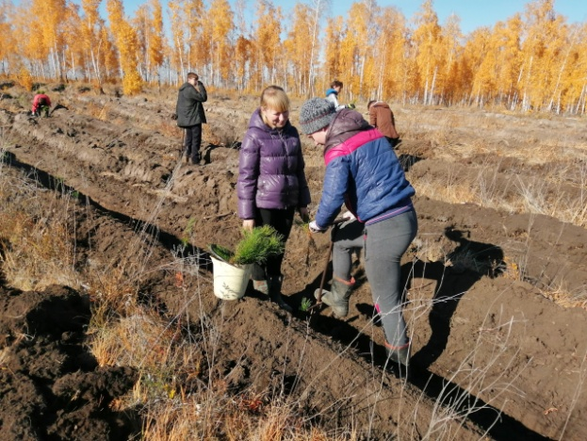 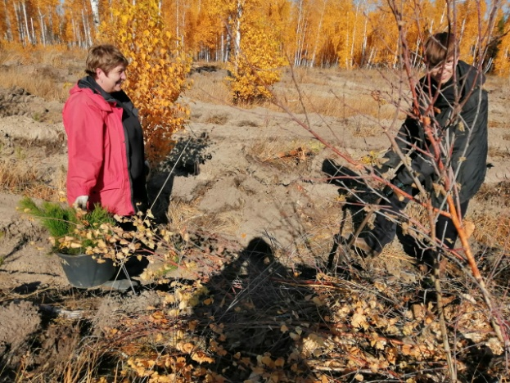 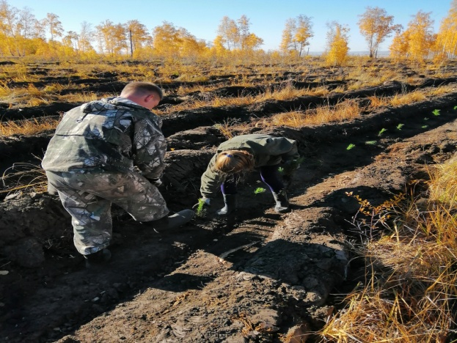 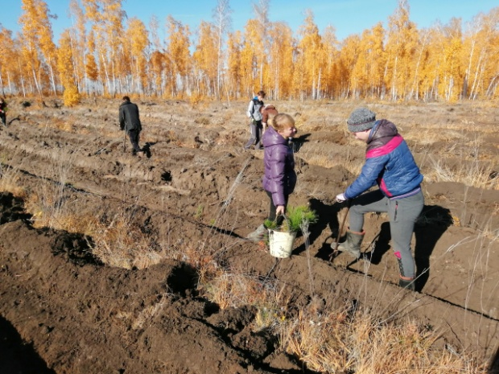 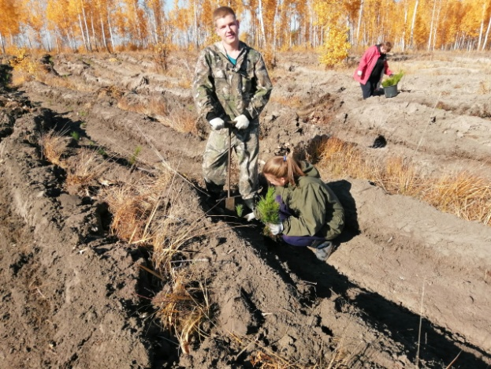при

пр
Приложение 8

Приложение 8 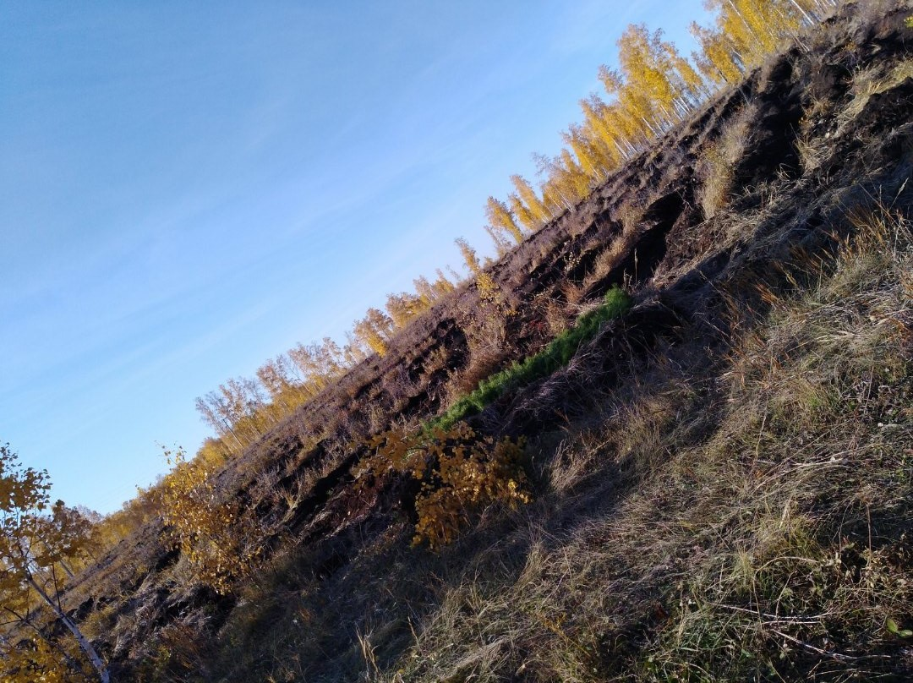

Приложение 9
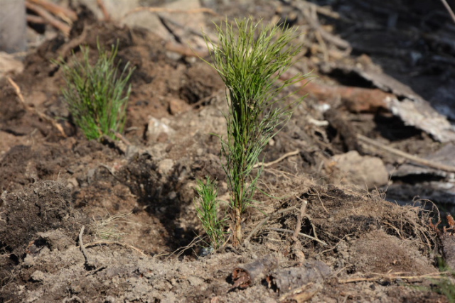

Приложение 10
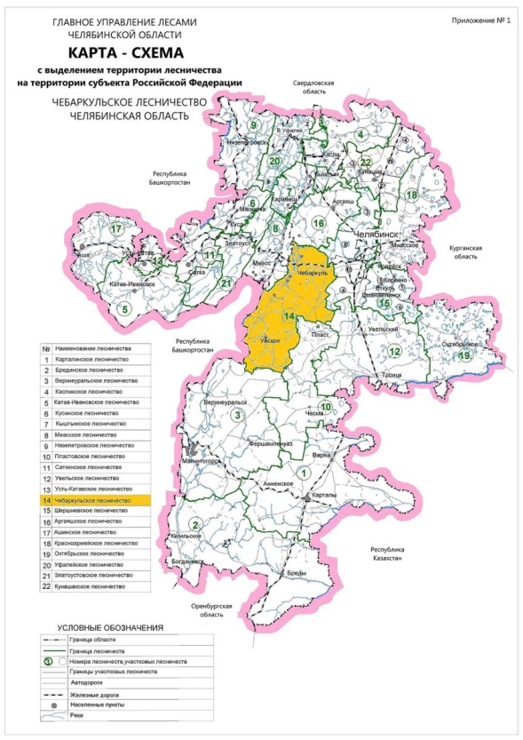
Приложение 11
